CUS 158-A (ZEBRA SERİSİ) ZEBRA ÇÖP
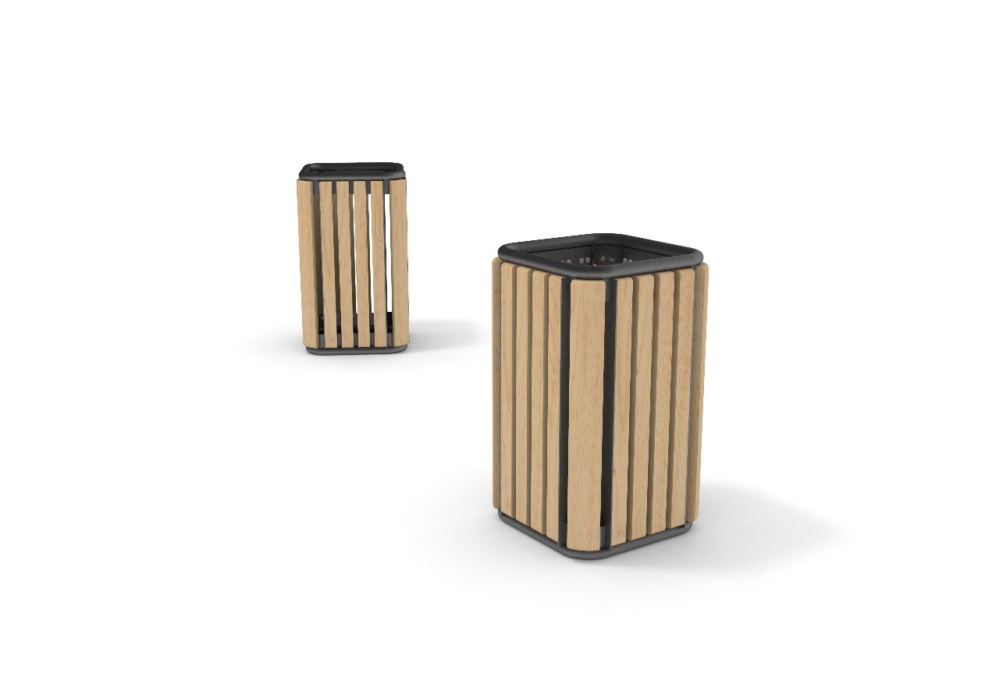
Ürün, 90mm radüs ile bükülüp kaynaklanan 1-1/4’lük simetrik iki boru arasına uzun kenarı dik olarak yerleştirilen ahşaplardan oluşturulmalıdır. Boru konstrüksiyon büküm açıları 90 derecedir. İki kaynaklı ve radüslü kare boru arasına ahşaplar yerleştirilmeden önce; 4 kenarda da düz ahşapların bitiş sınırını belirleyen ve iki boru arasında dikme görevi görerek konstrüksiyonu tamamlayan lazer kesim 3-5 mm kalınlığında 2 şer adet sac kullanılmalıdır. Bu saclar çöp kutusu içine çöp poşetini asma işlevini gerçekleştirebilecek formda kesilmelidir. Düz ahşaplar ve radüslü ahşapları, konstrüksiyona bağlayan lazer kesim ve 3-5 mm kalınlığındaki saclar kulak görevi görecek ; düz ahşaplar için üstte ve altta 4 er adet , radüslü ahşaplar için üstte ve altta 4 er adet toplamda 16 adet olacak şekilde üretileceklerdir. Boru konstrüksiyonun altından ankraj görevi görecek 3-5 mm kalınlığında lazer kesim tekniğiyle üretilen sac parça bütün bir sac olarak kullanılacak ve yere montajı yapılacaktır.
Konstrüksiyon bir araya getirildikten sonra işlem yapılacak yüzey ilk olarak SA 2.5 kalitesinde kumlanarak yüzey üzerindeki pas, yağ, cüruf vb. temizlenecektir.
Yüzeye ikinci proses olarak çinko esaslı 80 µ astar toz boya uygulanacak, son proses olarak polyester esaslı 80 µ toz boya uygulanarak renklendirilecektir.
Astar toz boya yüksek korozyon dirençli olacaktır. Son kat boya UV dayanımlı olacak, kurşun ihtiva etmeyecektir. Uygulama aşağıdaki normlara göre test edilip ilgili özelliklerde olacaktır,
-TS EN ISO 9227 normuna göre 1440 saat C5-M yüksek korozyon sınıfına uygun olacaktır.
- TS EN 6270-1 normuna göre 720 saat neme dayanıklı olacaktır.
- BS-EN 71-3:2013 ve A1:2014 normlarına göre toksik element içermeyecektir.
- Poliaromatik hidrokarbon (PAH) içermeyecektir.
- TS EN 71-2 normuna göre alevlenmeme özelliğine sahip olacaktır.
- TS EN 71-3 normuna göre element göçü bulunmayacak özelliğine sahip olacaktır.
- TS EN ISO 2409 normuna göre yapışma mukavemeti çok iyi seviyede olacaktır.

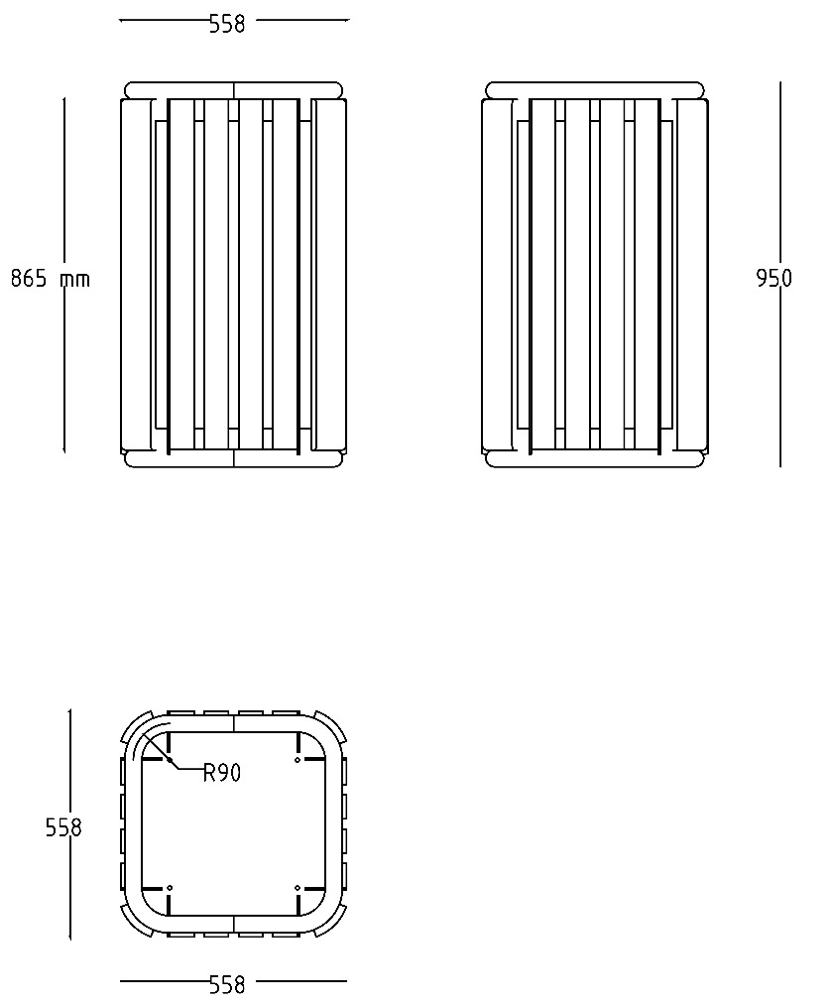
Çöp kutusu yerden yüksekliği 950±5 mm’dir. Simetrik iki boru konstrüksiyonda üst büküm 90mm radüs ve 90 derece açı ile yapılmalıdır. Ürünün üstten genişliği 558±5 mm ve kare olmalıdır. Üst görünüşten bakıldığında konstrüksiyonu tamamlayan ve dikme görevi ile birlikte çöp poşeti askısı görevi gören saclar her kenarda 2 adet olarak toplamda 8 adet olacaktır. Düz ahşapların başlangıç ve bitiş yüzeyleri ile kesişecektir.
Ahşaplar 1.sınıf kalite Montreal çamından yapılan Accoya olmalıdır. Üzerinde poliüretan mat vernik ve tik yağı ve ya bezir yağı işlemleri uygulanmalıdır.
Ahşaplar yerleştirileceği yüzeylerde kendi arasında eşit dağılmış olarak yerleştirilmeli ve ölçüleri 60x(35±5)x(865±5) mm olacak şekilde üretilmelidir. Boru konstrüksiyona sac kulaklar yardımı ile montajlanıp , üst görünüşte daha dışarda kalması sağlanmalıdır. Köşe ahşapları boru konstrüksiyonun 90 mm radüs ile döndüğü yerlerde aynı formda 120.4±1 mm radüs olarak şekillendirilmeli ve 4 adet düz ahşaptan sonra iki yanda da birer adet kullanılarak toplamda 4 radüslü ahşap ürüne montajlanmalıdır.
Bank TSE (TS 7941) standartlarına uygun olarak üretilmeli ve belgeye sahip olmalıdır.

